GIÁO ÁN MÔN ÂM NHẠC LỚP 1
Thứ ba ngày 24 tháng 11 năm 2020
Chủ đề 3: MÁI TRƯƠNG THÂN YÊU
Tiết 4: - Hát: LỚP MỘT THÂN YÊU
- Đọc nhạc: ĐÔ- RÊ- MI
- Vận dụng sáng tạo: TO- NHỎ, CAO- THẤP
I. Mục tiêu:
PC: Tích cực, chủ động tham gia hoạt động học tập cùng tập thể/ nhóm/ cá nhân ở lớp và chia sẻ nội dung bài học với người thân ở nhà.
NLC: Tự chủ và tự học
NLĐT:
- HS luyện hát kết hợp nhạc đệm, vận động theo nhịp bằng nhiều hình thức như: Đơn ca, song ca, tốp ca, ...
- HS luyện đọc nhạc kết hợp gõ đệm và vận động
- Nhận biết được các nốt to – nhỏ, cao – thấp. Biết vận động theo ý thích.
II. Chuẩn bị:
GV: - Đàn phím điện tử.
HS: - Thanh phách
III. Các hoạt động dạy và học:
1. Ổn định tổ chức
2. Phần hoạt động:
Hoạt động của GV | Hoạt động của HS
* Nội dung 1: Ôn bài hát Lớp một thân yêu  a) Khởi động:  Trò chơi: Nghe tiết tấu đoán câu hát.  b) Luyện tập và thể hiện:  - HD một số kĩ năng ca hát: khẩu hình, tư thế đứng hát, phát âm...  - Hát kết hợp nhạc đệm và vận động  - Luyện tập trình diễn.  - Nhận xét  * Nội dung 2:Ôn đọc nhạc: Ban nhạc ĐRM  * Khởi động:  - Trò chơi: “Ban nhạc vui nhộn”.  GV gọi 3 HS lên bảng, thành lập 1 ban nhạc với 3 loại nhạc cụ (thanh phách, trống con, tự chế). Mỗi bạn mang một tên Đô, Rê, Mi. Khi giáo viên đọc đến tên bạn nào thì bạn đó gõ nhạc cụ của mình.  * Luyện tập và thể hiện.  - Cho HS luyện đọc nhạc.  * Nội dung 3: Vận dụng- sáng tạo: Cao-thấp  a) Nghe nhạc và vận động theo ý thích  - GV đánh đàn hoặc cho HS và yêu cầu HS nghe nhạc.  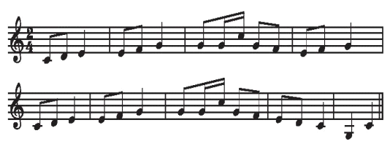  - GV đánh đàn dòng 1 to, dòng 2 nhỏ và gợi mở HS nhận biết các nốt cao hơn trong nét nhạc.  b) Nghe nhạc và vận độngt heo ý thích:  - GV cho học sinh nghe qua giai điệu.  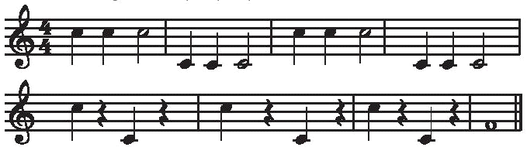  - Hướng dẫn và gợi mở một số động tác vận động theo giai điệu và cho HS thực hiện.  * Ví dụ: nốt thấp HS ngồi xuống, giai điệu đi lên các nốt cao HS đứng lên và giơ tay lên đầu.  - Gọi một số nhóm trình bày trước lớp.  - Nhận xét, động viên, tuyên dương. | - Tham gia trò chơi.  - Theo dõi  - Thực hiện theo nhóm: Giới thiệu phần trình diễn của nhóm mình.  + Hát kết hợp gõ đệm và vận động.  - Nhận xét bạn  - Chơi trò chơi theo hướng dẫn của giáo viên.  - Đọc nhạc và sửa sai  - Nghe và nhận xét ( cao- thấp)  - Hát theo giai điệu.  - Nghe và nhận biết về độ cao- thấp của nét nhạc.  - + Âm thanh cao: Đứng lên/ Để tay lên đầu/ Vỗ tay trên cao/ ...  + Âm thanh thấp: Ngồi xuống/ Để tay xuống đầu gối/ Vỗ tay xuống dưới/ ...  - Thực hiện.  Nhận xét
3. Củng cố:
- GV đàn và hát giai điệu ở bài tập 4 trang 13 vở bài tập và yêu cầu HS tìm và gạch chân vào từ được hát cao nhất trong bài hát. HS làm BT 9/ 15. Nhận xét, dặn dò.
GIÁO ÁN MÔN ÂM NHẠC LỚP 1
Thứ ba ngày 17 tháng 11 năm 2020
Chủ đề 3: MÁI TRƯỜNG THÂN YÊU
Tiết 3 : Đọc nhạc: BAN NHẠC ĐÔ- RÊ- MI
Nghe nhạc: BÀI HÁT NHỮNG BÔNG HOA NHỮNG BÀI CA

I. Mục tiêu:
PC: - Giáo dục HS về tình yêu đối với thầy cô, bạn bè và mái trường khi nghe bài hát Những bông hoa những bài ca.
NL: - Biết đọc bài đọc nhạc Đô – Rê – Mi kết hợp vận động theo nhịp.
- Biết sơ lược về tác giả, và bái hát Những bông hoa những bài ca.
- Biết cảm thụ và vận động theo giai điệu bài hát.
- HS biết kết hợp vận động và trình diễn bài hát lớp một thân yêu.
II. Chuẩn bị:
1. GV: Nhạc nền và có lời bài Những bông hoa những bài ca, Đàn phím đện tử
- Đôi nét về nhạc sĩ Hoàng Long: Nhạc sĩ Hoàng Long viết chung với người em sinh đôi là nhạc sĩ Hoàng Lân một số ca khúc cho thiếu nhi như: Đi học về; Chúng em cần hòa bình; Bác Hồ - Người cho em tất cả…
2. HS: Thanh phách
III. Các hoạt động dạy và học:
1. Ổn định tổ chức
2. Phần hoạt động:
Hoạt động của GV | Hoạt động của HS
* Nội dung 1: Ôn đọc nhạc: Ban nhạc ĐRM  a) Khởi động  - HD Khởi động theo thang âm ĐRM với yêu cầu to- nhỏ.  b) Đọc nhạc kết hợp vận động theo nhịp:  - HD đọc, kết hợp vận động và dậm chân theo hình:  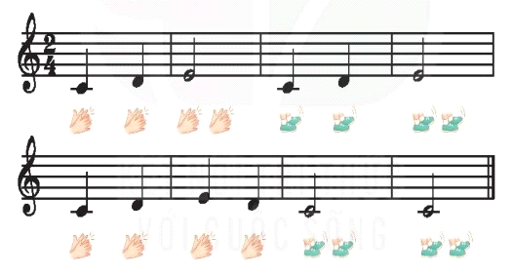  - Nhận xét  * Nội dung 2: Nghe nhạc: Bài hát Những bông hoa những bài ca  a) Giới thiệu:  - GT đôi nét về nhạc sĩ và bài hát.  - Cho HS quan sát tranh và đặt câu hỏi gợi ý để HS mô tả bức tranh trong SGK.  - Dẫn dắt và giới thiệu bài hát Những bông hoa những bài ca.  b) Nghe bài hát:  - Cho HS nghe bài hát vài lần.  Nhận xét và sửa sai.  c) Cảm thụ;  - HD HS nghe và vỗ tay theo bài hát  - Cho HS quan sát tranh  + Các bạn nhỏ trong bức tranh  đang làm gì?  + Bức tranh nói lên tình cảm gì của các bạn nhỏ dành cho cô giáo?  GD: Giáo dục HS sự kính trọng, yêu quý thầy cô. | - Khởi động giọng  - Thực hiện theo lớp, nhóm, các nhân  - Nhận xét  - Nghe  - TLCĐ  - Nghe  - Thực hiện: Vỗ tay và gõ đệm theo nhịp  - Các bạn nhỏ tặng cô giáo bó hoa đẹp nhất để thể hiện tình cảm trân trọng, kính yêu.
3. Củng cố:
- GV yêu cầu HS quan sát tranh và hát một bài hát yêu thích để thể hiện tình cảm với Thầy cô giáo của mình ở bài tập số 8 trang 15 vở bài tập.
- Khuyến khích HS chia sẻ kỉ niệm và suy nghĩ của mình về bài hát Những bông hoa những bài ca với người thân.
- Nhận xét tiết học. Dặn dò

Trường TH Đoàn Nghiên Trần Thị Diễn Hồng

Soạn ngày: 25/10/2020
Giảng ngày: 26/10/2020
Chủ đề 3: MÁI TRƯƠNG THÂN YÊU
Tiết 4: - Hát: LỚP MỘT THÂN YÊU
- Đọc nhạc: ĐÔ- RÊ- MI
- Vận dụng sáng tạo: TO- NHỎ, CAO- THẤP
I. MỤC TIÊU:
PC: Tích cực, chủ động tham gia hoạt động học tập cùng tập thể/ nhóm/ cá nhân ở lớp và chia sẻ nội dung bài học với người thân ở nhà.
NLC: Tự chủ và tự học
NLĐT:
- HS luyện hát kết hợp nhạc đệm, vận động theo nhịp bằng nhiều hình thức như: Đơn ca, song ca, tốp ca, ...
- HS luyện đọc nhạc kết hợp gõ đệm và vận động
- Nhận biết được các nốt to – nhỏ, cao – thấp. Biết vận động theo ý thích.
II. CHUẨN BỊ:
GV: - Đàn phím điện tử.
HS: - Thanh phách
III. TIẾN TRÌNH DẠY HỌC:
1. Ổn định tổ chức
2. Phần hoạt động:
Hoạt động của GV | Hoạt động của HS
* Nội dung 1: Ôn bài hát Lớp một thân yêu  a) Khởi động:  Trò chơi: Nghe tiết tấu đoán câu hát.  b) Luyện tập và thể hiện:  - HD một số kĩ năng ca hát: khẩu hình, tư thế đứng hát, phát âm...  - Hát kết hợp nhạc đệm và vận động  - Luyện tập trình diễn.  - Nhận xét  * Nội dung 2: Ôn đọc nhạc: Ban nhạc ĐRM  * Khởi động:  - Trò chơi: “Ban nhạc vui nhộn”.  GV gọi 3 HS lên bảng, thành lập 1 ban nhạc với 3 loại nhạc cụ (thanh phách, trống con, tự chế). Mỗi bạn mang một tên Đô, Rê, Mi. Khi giáo viên đọc đến tên bạn nào thì bạn đó gõ nhạc cụ của mình.  * Luyện tập và thể hiện.  - Cho HS luyện đọc nhạc.  * Nội dung 3: Vận dụng- sáng tạo: Cao-thấp  a) Nghe nhạc và vận động theo ý thích  - GV đánh đàn hoặc cho HS và yêu cầu HS nghe nhạc.  - GV đánh đàn dòng 1 to, dòng 2 nhỏ và gợi mở HS nhận biết các nốt cao hơn trong nét nhạc.  b) Nghe nhạc và vận độngt heo ý thích:  - GV cho học sinh nghe qua giai điệu.  - Hướng dẫn và gợi mở một số động tác vận động theo giai điệu và cho HS thực hiện.  * Ví dụ: nốt thấp HS ngồi xuống, giai điệu đi lên các nốt cao HS đứng lên và giơ tay lên đầu.  - Gọi một số nhóm trình bày trước lớp.  - Nhận xét, động viên, tuyên dương. | - HS tham gia trò chơi.  - Theo dõi  - Thực hiện theo nhóm: Giới thiệu phần trình diễn của nhóm mình.  + Hát kết hợp gõ đệm và vận động.  - Nhận xét bạn  - Chơi trò chơi theo hướng dẫn của giáo viên.  - Đọc nhạc và sửa sai  - Nghe và nhận xét ( cao- thấp)  - Hát theo giai điệu.  - Nghe và nhận biết về độ cao- thấp của nét nhạc.  - + Âm thanh cao: Đứng lên/ Để tay lên đầu/ Vỗ tay trên cao/ ...  + Âm thanh thấp: Ngồi xuống/ Để tay xuống đầu gối/ Vỗ tay xuống dưới/ ...  - Thực hiện.  Nhận xét
3. Củng cố:
- GV yêu cầu HS quan sát tranh và hát một bài hát yêu thích để thể hiện tình cảm với Thầy cô giáo của mình ở bài tập số 8 trang 15 vở bài tập.
- Khuyến khích HS chia sẻ kỉ niệm và suy nghĩ của mình về bài hát Những bông hoa những bài ca với người thân.
- Nhận xét tiết học. Dặn dò

